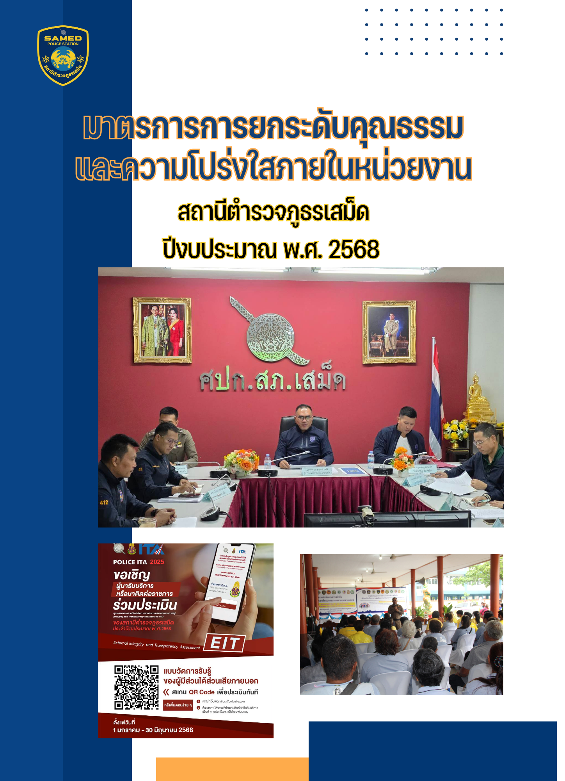

๒
คำสั่ง สถานีตำรวจภูธรเสม็ด
ที่ /2568
เรื่อง แต่งตั้งคณะทำงานขับเคลื่อนการประเมินคุณธรรมและความโปร่งใสในการดำเนินงานของหน่วยงานภาครัฐ (Integrity and Transparency Assessment : ITA)
……………………………………..

การประเมินคุณธรรและความโปร่งใสในการดำเนินงานของหน่วยงานภาครัฐ หรือ Integrity and Transparency Assessment หรือที่เรียกว่าการประเมิน ITA ถือเป็นเครื่องมือในการขับเคลื่อนนโยบายของรัฐ เครื่องมือหนึ่ง โดยมีวัตถุประสงค์เพื่อให้หน่วยงานภาครัฐทั่วประเทศได้รับทราบถึงสถานะและปัญหาการ ดำเนินงานด้านคุณธรรมและความโปร่งใสขององค์กร ผลการประเมินที่ได้จะช่วยให้หน่วยงานภาครัฐสามารถ นำไปใช้ในการปรับปรุงพัฒนาองค์กรให้มีประสิทธิภาพในการปฏิบัติงาน การให้บริการ สามารถอำนวยความ สะดวก และตอบสนองต่อประชาชนได้ดียิ่งขึ้น ซึ่งถือเป็นการยกระดับมาตรฐานการดำเนินงานภาครัฐ ดังนั้น การประเมิน ITA จึงไม่ได้เป็นเพียงการประเมินคุณธรรมและความโปร่งใสเพียงเท่านั้น แต่ยังเป็นการประเมิน ประสิทธิภาพการปฏิบัติงาน และการให้บริการประชาชน เพื่อให้ทราบถึงช่องว่างของความไม่เป็นธรรมและ ความด้อยประสิทธิภาพ สำหรับนำไปจัดทำแนวทางมาตรการต่าง ๆ ในการป้องกันการทุจริตและประพฤติมิ ชอบในระบบราชการไทยต่อไป
ดังนั้น เพื่อให้การดำเนินการประเมินคุณธรรมและความโปร่งใสในการดำเนินงานของหน่วยงาน ภาครัฐ หรือ Integrity and Transparency Assessment ของสถานีตำรวจภูธรเสม็ด เป็นไปด้วยความเรียบร้อย จึงแต่งตั้งคณะทำงาน ดังนี้
1. พันตำรวจเอกฐนพงศ์ โพธิ์ทิ | ประธานกรรมการ
ผู้กำกับการสถานีตำรวจภูธรเสม็ด
2. พันตำรวจโทสุรเชษฐ เอนกศรี | รองประธานกรรมการ
รองผู้กำกับการป้องกันปราบปราม สถานีตำรวจภูธรเสม็ด
3. พันตำรวจโทสมัชชา ไมตรี | รองประธานกรรมการ
รองผู้กำกับการสืบสวน สถานีตำรวจภูธรเสม็ด
4. พันตำรวจโทนัฐพร แสงจันทร์ | กรรมการ/เลขานุการ
สารวัตรอำนวยการ สถานีตำรวจภูธรเสม็ด
5. ร้อยตำรวจโทหญิงราตรี รัศมีดิษฐ์ | กรรมการ
รองสารวัตรปฏิบัติงานป้องกันปราบปราม สถานีตำรวจภูธรเสม็ด
6. สิบตำรวจเอกชิษณุพงศ์ เพชรชู | กรรมการ/ผู้ดูแลระบบ
ผู้บังคับหมู่งานป้องกันปราบปราม สถานีตำรวจภูธรเสม็ด | /อำนาจหน้าที่...

-๒-

อำนาจหน้าที่
๑. กำกับ ดูแล กำหนดทิศทาง ในการดำเนินการตามแนวทางการขับเคลื่อนการประเมินคุณธรรม และความโปร่งใสในการดำเนินงานของหน่วยงานภาครัฐ
๒. จัดทำยุทธศาสตร์ แผนงาน โครงการ และกำกับดูแลการดำเนินการตามแผนงานเกี่ยวกับการบริหารความเสี่ยงตามกรอบนโยบายและแผนกลยุทธ์ที่สำนักงานคณะกรรมการป้องกันและปราบปรามการทุจริตแห่งชาติ (ป.ป.ช.) กำหนด
๓. ประชาสัมพันธ์ผู้มีส่วนได้ส่วนเสียทั้งภายใน (IIT) และผู้มีส่วนได้ส่วนเสียภายนอก (EIT) เข้าตอบแบบวัดการรับรู้ และเก็บรวบรวมข้อมูลการตอบแบบวัดความรับรู้เพื่อเปิดเผยเป็นข้อมูลสาธารณะ. อื่นๆ ที่เกี่ยวข้องในการเนินการตามแนวทางการขับเคลื่อนการประเมินคุณธรรมและความโปร่งใสในการดำเนินงานของหน่วยงานภาครัฐ
โดยมอบหมายให้ พันตำรวจโทนัฐพร แสงจันทร์ สารวัตรอำนวยการ สถานีตำรวจภูธรเสม็ด เป็นผู้ดูแล ควบคุมการปฏิบัติอย่างใกล้ชิดอย่าให้เกิดข้อบกพร่อง หากมีปัญหาขัดข้องในการปฏิบัติ ให้ รายงานผู้บังคับบัญชาทราบทันที
๓

ประกาศ ณ วันที่ เดือน มกราคม พุทธศักราช 2568


พันตำรวจเอก
(ฐนพงศ์ โพธิ์ทิ)
ผู้กำกับการสถานีตำรวจภูธรเสม็ด

ผู้กำกับ/หัวหน้าสถานีชี้แจงและให้ข้อมูลเกี่ยวกับการประเมินแก่เจ้าหน้าที่ตำรวจในหน่วยงาน
สถานีตำรวจภูธรเสม็ด

การประชุมการขับเคลื่อนการประเมินคุณธรรมและความโปร่งใสการดำเนินงานของหน่วยงานภาครัฐ (Integrity and Transparency Assessment (ITA) ของสถานีตำรวจภูธรเสม็ด ประจำปีงบประมาณ พ.ศ. ๒๕๖๘
พันตำรวจเอก ฐนพงศ์ โพธิ์ทิ ผู้กำกับการสถานีตำรวจภูธรเสม็ด ได้ชี้แจงและให้ข้อมูล เพื่อเตรียมความเกี่ยวกับรอรับการประเมินคุณธรรมและความโปร่งใสในการดำเนินงานของหน่วยงานภาครัฐ (Integrity and Transparency Assessment (ITA) ประจำปีงบประมาณ พ.ศ. ๒๕๖๘ ซึ่งจะเริ่มดำเนินการใน วันที่ ๑ ม.ค.๖๘ เพื่อให้ข้าราชการตำรวจในสังกัดรับทราบ และร่วมปฏิบัติตามมาตรการ/กิจกรรม พร้อมทั้ง เตรียมความพร้อมในการรับการตรวจสอบ จากเจ้าหน้าที่สำนักงาน ป.ป.ช. ในระหว่างการดำเนินการตาม มาตรการ/กิจกรรม ได้มีการติดตาม และรายงานผล รวมทั้งการเผยแพร่ข้อมูล OPEN DATA บนเว็บไซต์ ของ สถานีตำรวจภูธรเสม็ด มีการกำกับติดตามโดยผู้กำกับการสถานีตำรวจภูธรเสม็ด ด้วยทุกครั้งซึ่ง ประกอบด้วย ๔ ประเด็นสำคัญ ดังนี้
๑) แบบวัดการรับรู้ของผู้มีส่วนได้ส่วนเสียภายใน (Internal Integrity and Transparency Assessment: IIT)
• ให้ข้าราชการตำรวจทำความเข้าใจในข้อคำถามและสร้างควาตระหนักรู้เกี่ยวกับประเด็น ข้อคำถาม ให้ผู้มีส่วนได้ส่วนเสียภายในทราบ ก่อนทำการประเมินแบบวัดการรับรู้ของผู้มีส่วนได้ ส่วนเสียภายใน
• มอบฝ่ายอำนวยการ ดำเนินการสร้างความตระหนักรู้เกี่ยวกับประเด็น ข้อ คำถามให้ผู้มีส่วนได้ ส่วนเสียภายในทราบ เพื่อพัฒนาการปฏิบัติหน้าที่และการให้บริการตามประเด็นการประเมิน พร้อมทั้งมีการสื่อสาร และประชาสัมพันธ์อย่างต่อเนื่อง
๒) แบบวัดการรับรู้ของผู้มีส่วนได้ส่วนเสียภายนอก (External Integrity and Transparency Assessment: EIT)
• ให้สถานีตำรวจประชาสัมพันธ์เกี่ยวกับการประเมินคุณธรรมและความโปร่งใส ในการ ดำเนินงานของหน่วยงานภาครัฐ (Integrity & Transparency Assessment: ITA) ของสถานี ตำรวจ ให้แก่ประชาชนผู้มาใช้บริการประจำจุดประชาสัมพันธ์ ให้คำแนะนำและขอความ ร่วมมือในการทำแบบวัดการรับรู้ของผู้มีส่วนได้ ส่วนเสียภายนอก (EIT)
• มอบฝ่ายอำนวยการ ร่วมงานสอบสวน ให้พัฒนาและยกระดับการให้บริการ จัดเจ้าหน้าที่ ณ จุดประชาสัมพันธ์ เผยแพร่ ขั้นตอน คู่มือการปฏิบัติงาน
• มอบทุกฝ่าย เผยแพร่ สื่อสารประชาสัมพันธ์ ข้อมูลผลการดำเนินงาน และ กิจกรรมต่าง ๆ ที่ สถานีตำรวจดำเนินการร่วมกับประชาชน ชุมชน ในพื้นที่อย่างต่อเนื่อง และเผยแพร่ ผ่าน Website และ Facebook ของสถานีตำรวจ
• มอบทุกฝ่าย เผยแพร่ QR Code หรือ URL ช่องทางการเข้าตอบแบบวัดการ รับรู้ของผู้มีส่วน ได้ส่วนเสียภายนอก (External Integrity and Transparency Assessment: EIT) Website และ Facebook ของสถานีตำรวจ
๓) แบบวัดการรับรู้ของผู้มีส่วนได้ส่วนเสียภายนอก (External Integrity and Transparency Assessment: EIT2) มอบหมายให้เจ้าหน้าที่ admin ป้อนข้อมูลรายชื่อผู้มีส่วนได้ส่วนเสียภายนอกให้ครบถ้วน จำนวนไม่น้อยกว่า ๒๐ รายชื่อกรอกในระบบ ตามแบบที่ ปปช.กำหนด
๔) การเปิดเผยข้อมูลสาธารณะ (Open Data Integrity and Transparency Assessment: OIT)
• ให้สถานีตำรวจศึกษาะจัดทำประเด็นแบบตรวจการเปิดเผยข้อมูล สาธารณะ (OIT) เพื่อให้ ประชาชนสามารถเข้าถึงได้ผ่านหน้าเว็บไซต์หลักของสถานีตำรวจ อย่างต่อเนื่อง
ภาพการประชุมเตรียมความพร้อมรับการประเมินคุณธรรมและความโปร่งใสในการดำเนินงานของหน่วยงานภาครัฐ (Integrity and Transparency Assessment (ITA) ของสถานีตำรวจภูธรเสม็ด

วันที่ ๒๑ พฤศจิกายน 256๗ เวลา ๑๓.๓๐ น. พ.ต.อ.ฐนพงศ์ โพธิ์ทิ ผกก.สภ.เสม็ด ประชุมบริหารและมอบหมายนโยบายเกี่ยวกับการเตรียมความพร้อมดำเนินงานการประเมินคุณธรรมและความโปร่งใส ในการดำเนินงานของหน่วยงานภาครัฐ(ITA) ประจำปีงบประมาณ พ.ศ.2568 ให้แก่ข้าราชการตำรวจในสังกัดทราบ ณ ห้องประชุม ชั้น ๓ สภ.เสม็ด

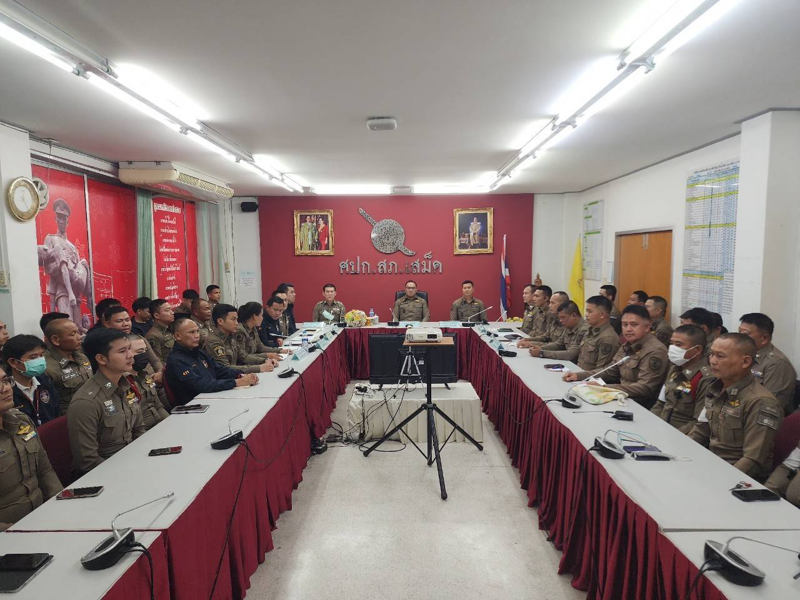

วันที่ ๖ มกราคม 256๘ เวลา ๑๓.๓๐ น. พ.ต.อ.ฐนพงศ์ โพธิ์ทิ ผกก.สภ.เสม็ด ประชุมคณะทำงานการประเมินคุณธรรมและความโปร่งใส ในการดำเนินงานของหน่วยงานภาครัฐ(ITA) ครั้งที่ ๑ เพื่อวางแผนการดำเนินการประเมินคุณธรรมและความโปร่งใส ในการดำเนินงานของหน่วยงานภาครัฐ(ITA) ตามกรอบระยะเวลาที่ ปปช. กำหนด ณ ห้องประชุม ชั้น ๓ สภ.เสม็ด

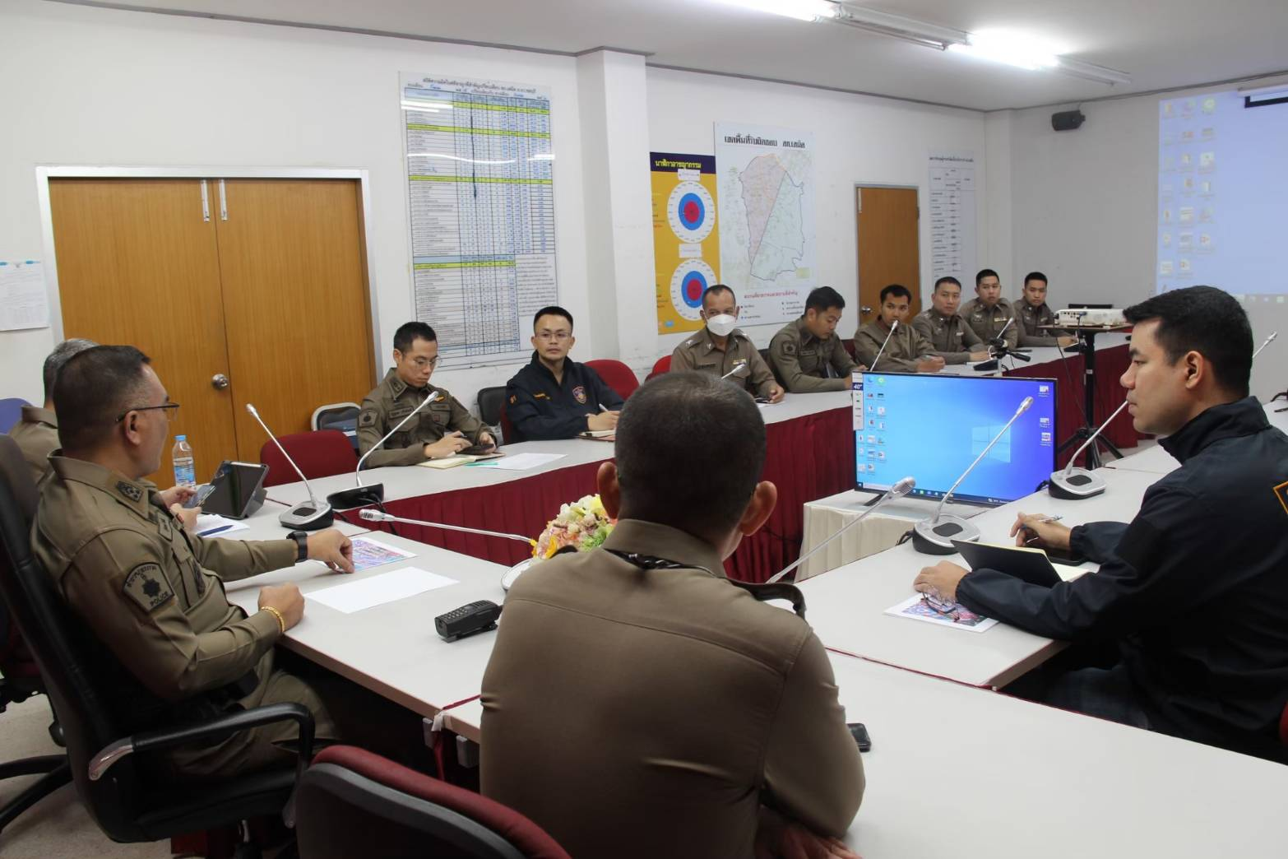

ในการประชุม พ.ต.อ.ฐนพงศ์ โพธิ์ทิ ผกก.สภ.เสม็ด ได้ดำเนินการในการขับเคลื่อนและกำกับติดตามการประเมินคุณธรรมและ ความโปร่งใสในการดำเนินงานของหน่วยงานภาครัฐ (Integrity & Transparency Assessment : ITA) ของสถานี ตำรวจ ตามคำสั่ง สถานีตำรวจภูธรเสม็ด ที่ ๒/๒๕๖๘ เรื่อง แต่งตั้งคณะทำงานดำเนินการในการขับเคลื่อน และกำกับติดตามการประเมินคุณธรรมและความโปร่งใสในการดำเนินงานของหน่วยงานภาครัฐ (Integrity & Transparency Assessment: ITA ของสถานีตำรวจภูธรเสม็ด ลงวันที่ ๓ มกราคม พ.ศ.๒๕๒๘ คณะทำงานได้ศึกษาและ วิเคราะห์กรอบการประเมิน และประเด็นที่สถานีตำรวจ ต้องปรับปรุงและพัฒนาในการเตรียมความพร้อมรับการ ประเมินคุณธรรมและความโปร่งในการดำเนินงานของหน่วยงานภาครัฐ (Integrity and Transparency Assessment : ITA) ของสถานีตำรวจ ประจำปีงบประมาณ พ.ศ.๒๕๖๘ และได้ร่วมกันกำหนดมาตรการพัฒนาคุณภาพการให้บริการของสถานีตำรวจภูธรเสม็ด ๓ ด้าน คือ
1) การพัฒนายกระดับการให้บริการ One Stop Service เพื่ออำนวยความสะดวก ให้กับผู้มารับบริการ
2) การสื่อสาร บทบาทภารกิจและผลการปฏิบัติงานของสถานีตำรวจนครบาล และสถานีตำรวจภูธรให้กับผู้มารับบริการได้รับทราบ
3) การเผยแพร่ข้อมูลสาธารณะ (OIT) ตามแบบตรวจการเปิดเผยข้อมูลสาธารณะ
- การกำหนดผู้รับผิดชอบ
- การจัดทำเว็บไซต์/ปรับปรุงข้อมูลให้เป็นปัจจุบัน
- การจัดทำข้อมูลสาธารณะตามเกณฑ์การประเมินและข้อมูลที่เกี่ยวข้องต่าง ๆ

